** Faculté des sciences et de Technologie Module :TP réseaux électrique**

**Département de Génie Electrique Année universitaire : 2019/2020**

**Filiére : Electrotechnique**

**TPN⁰01 : Les Lignes Courtes**

**I-But de TP :**

-L’étude d’une ligne courte : l’essai à vide et l’essai en charge (R, RL et RC).

-L’influence de la charge sur les grandeurs électriques (tension et courant).

**II- Etude Pratique :**

**II-1-Essai à vide :**

Réaliser le montage suivant :

XL

VS https://upload.wikimedia.org/wikipedia/commons/c/ce/Symbole_bobine.png VR

Is

Q2

V2

ϕ2

W2

A2

Ir

Z Ligne

A1

W1

V1

ϕ 1

Q1

RL

Figure.1

On prend : RL=10(Ω), LL=10mH , Vs=100 V , puis Vs=80V .

-Relever dans un tableau : Is ,Ir ,VR ,Ps ,Pr ,Qs ,Qr ,cos(φs) et cos(φr).

|  |  |  |
| --- | --- | --- |
| Vs[v] | 80 | 100 |
| Vr[v] |  |  |
| Is[A] |  |  |
| Ir[A] |  |  |
| Ps[w] |  |  |
| Pr[w] |  |  |
| Qs[VAR] |  |  |
| Qr[VAR] |  |  |
| Cos(φs) |  |  |
| Cos(φr) |  |  |

Tableau T1.

**II-2-Essai en charge :**

**Charge R :** Réaliser le montage suivant, le récepteur c’est une charge purement résistive :

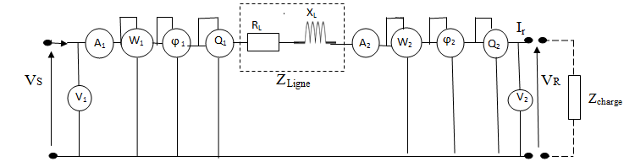

Figure.2

On prend : RL=10(Ω), LL=10mH et Vs=80 V.

-Faire varier la charge Rcharge,

-Relever dans un tableau : IS,IR,VR,PS,PR,QS,QR,cos(φS),cos(φR) pour différentes valeurs de la charge Rcharge.

|  |  |  |  |
| --- | --- | --- | --- |
| Rcharge[Ω] |  |  |  |
| Vr[v] |  |  |  |
| Is[A] |  |  |  |
| Ir[A] |  |  |  |
| Ps[w] |  |  |  |
| Pr[w] |  |  |  |
| Qs[VAR] |  |  |  |
| Qr[VAR] |  |  |  |
| Cos(φs) |  |  |  |
| Cos(φr) |  |  |  |

Tableau T2

Charge RL : Réaliser le montage de la Figure .2, le récepteur c’est une charge RL en série  :

-On prend : RL=10(Ω), LL=10mH), Rcharge = fixe et Vs=80V

-faire varier la charge Lcharge.

* Pour chaque variation de Lcharge, mesurer les grandeurs suivants : Is, IR, VR, Ps, PR, Qs, QR, cos(φS), cos(φR).

|  |  |  |  |
| --- | --- | --- | --- |
| Lcharge[H] |  |  |  |
| VR[v] |  |  |  |
| Is[A] |  |  |  |
| IR[A] |  |  |  |
| Ps[w] |  |  |  |
| PR[w] |  |  |  |
| Qs[VAR] |  |  |  |
| QR[VAR] |  |  |  |
| Cos(φs) |  |  |  |
| Cos(φR) |  |  |  |

Tableau T3.

**Charge RC** : Réaliser le montage de la Figure. 2, le récepteur c’est une charge RC en série  :

* On prend  RL=10(Ω), LL=10mH **,** Rcharge=fixe et Vs=80 (v),
* Faire varier la charge Ccharge,
* Relever dans un tableau : Is, IR, VR, Ps, PR, Qs, QR, cos(φS), cos(φR) pour différentes valeurs de Ccharge.

|  |  |  |  |
| --- | --- | --- | --- |
| Ccharge[F] |  |  |  |
| VR[v] |  |  |  |
| Is[A] |  |  |  |
| IR[A] |  |  |  |
| Ps[w] |  |  |  |
| PR[w] |  |  |  |
| Qs[VAR] |  |  |  |
| QR[VAR] |  |  |  |
| Cos(φs) |  |  |  |
| Cos(φR) |  |  |  |

Tableau T4.

**III- Travail Demandé :**

Préparer un compte rendu de TP, qui contiendra :

* Les points **I, II**,
* Tracer les courbes : VR = f (IR) ; = f (IR) ; = f (IR)
* Interpréter les résultats obtenus,
* Expliquer l’influence de différents types de charge sur les grandeurs électriques et les puissances actives et réactives,
* Comment on peut améliorer le rendement de la ligne électrique.
* Donner une conclusion générale de ce TP.